**Trabalho Banco de Dados**

**2º Bimestre – Valor 1.5**

Dado o seguinte modelo conceitual:

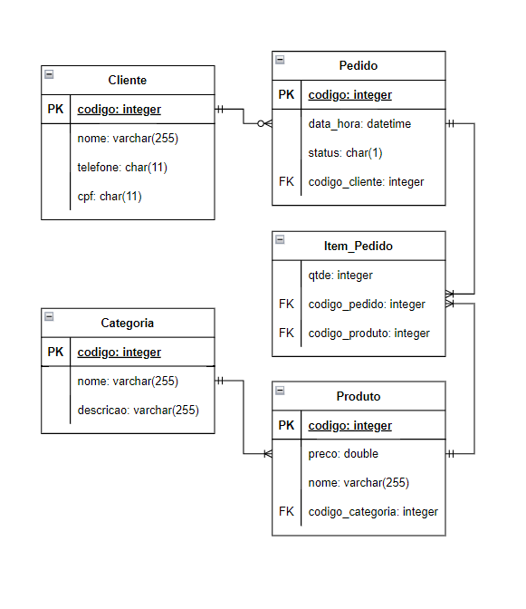

1 – Crie as tabelas com os campos, as chaves com as chaves e seus respectivos relacionamentos, seguindo o modelo relacional. Coloque todos os campos não nulos. Status do pedido pode ser dado como ‘A’ (aberto). ‘P’ (processado) e ‘F’ (finalizado)

2 – Insira entradas para testes (pelo menos 5 entradas por tabela).

3 – Liste os todos os pedidos (todas as colunas) feitos pelos clientes (cpf e nome) ordenando pelo cpf do cliente.

4 – Liste o código, status e data_hora dos pedidos feitos entre 01/01/2022 e 20/11/2022 (Utilize o comando BETWEEN).

5 - Liste cpf (cliente), nome(cliente), codigo (pedido), data_hora (pedido), preco_total de todos os pedidos com status = 'A' (Utilize o GROUP BY e SUM). Ordenar por nome do cliente.

6 – Liste o produto mais caro e mais barato.

7 – Liste o preço médio dos produtos de pedidos com o status = 'F'.

8 – Liste os pedidos que não tenham status igual a ‘F’.

9 – Liste o preço médio dos produtos por categoria (nome).

10 – Lista uma contagem de pedidos de todos os clientes que pediram mais de 5 produtos em um mesmo pedido e o preço total de seus pedidos.

11 – Adicione uma coluna desconto do tipo double e não nula na tabela produto. Coloque descontos de 0.25, 0.30 e 0.5 para alguns produtos.

12 – Liste o preço dos produtos com os descontos

Valor do desconto por cada produto e igual ao preço do produto vezes (*) o valor do desconto (0.25, 0.30, etc)

Preço do produto com o desconto = (preço do produto – (preço do produto * desconto)).

13 – Liste os pedidos com o preço total já com os descontos aplicados.

DESAFIO: Liste a maior, menor e uma média do preço total dos pedidos feita este ano (**SELECT aninhado**).